Web Programming Lab

Exercise-10

Name – Vinit Yadav

Reg No- 23BCE1767

Task1:

Code:

<!DOCTYPE html>

<html lang="en">

<head>

    <meta charset="UTF-8">

    <meta name="viewport" content="width=device-width, initial-scale=1.0">

    <title>Hospital Data Analytics</title>

    <style>

        body {

            font-family: Arial, sans-serif;

            margin: 20px;

        }

        table {

            width: 50%;

            border-collapse: collapse;

            margin-top: 10px;

        }

        th, td {

            border: 1px solid black;

            padding: 8px;

            text-align: left;

        }

        th {

            background-color: #f2f2f2;

        }

        .container {

            margin-bottom: 20px;

        }

    </style>

</head>

<body>

    <h2>Hospital Patient Data Analytics</h2>

    <div class="container">

        <button onclick="displaySortedPatients()">Sort by Age (Descending)</button>

        <table id="patientTable"></table>

    </div>

    <div class="container">

        <label for="checkPId">Enter P-Id to Check: </label>

        <input type="number" id="checkPId">

        <button onclick="checkPatient()">Check P-Id</button>

        <p id="checkResult"></p>

    </div>

    <div class="container">

        <label for="minAge">Min Age: </label>

        <input type="number" id="minAge">

        <label for="maxAge">Max Age: </label>

        <input type="number" id="maxAge">

        <button onclick="filterByAge()">Filter</button>

        <table id="filteredTable"></table>

    </div>

    <script>

        const patients = [

            { P_Id: 1, Name: "Alen", Age: 39 },

            { P_Id: 2, Name: "Deena", Age: 47 },

            { P_Id: 3, Name: "Diana", Age: 21 },

            { P_Id: 4, Name: "Jack", Age: 54 },

            { P_Id: 5, Name: "Jain", Age: 23 },

            { P_Id: 6, Name: "Kelvin", Age: 61 },

            { P_Id: 7, Name: "Louis", Age: 69 },

            { P_Id: 8, Name: "Rex", Age: 49 }

        ];

        function displaySortedPatients() {

            const sortedPatients = patients.slice().sort((a, b) => b.Age - a.Age);

            displayTable(sortedPatients, "patientTable");

        }

        function checkPatient() {

            const id = parseInt(document.getElementById("checkPId").value);

            const exists = patients.some(patient => patient.P_Id === id);

            document.getElementById("checkResult").innerText = exists

                ? `P-Id ${id} is present.`

                : `P-Id ${id} is NOT present.`;

        }

        function filterByAge() {

            const minAge = parseInt(document.getElementById("minAge").value);

            const maxAge = parseInt(document.getElementById("maxAge").value);

            const filteredPatients = patients.filter(patient => patient.Age >= minAge && patient.Age <= maxAge);

            displayTable(filteredPatients, "filteredTable");

        }

        function displayTable(data, tableId) {

            const table = document.getElementById(tableId);

            table.innerHTML = "";

            if (data.length === 0) {

                table.innerHTML = "<tr><td colspan='3'>No records found</td></tr>";

                return;

            }

            const headerRow = `<tr><th>P-Id</th><th>Name</th><th>Age</th></tr>`;

            const rows = data.map(p => `<tr><td>${p.P_Id}</td><td>${p.Name}</td><td>${p.Age}</td></tr>`).join("");

            table.innerHTML = headerRow + rows;

        }

    </script>

</body>

</html>

Output:

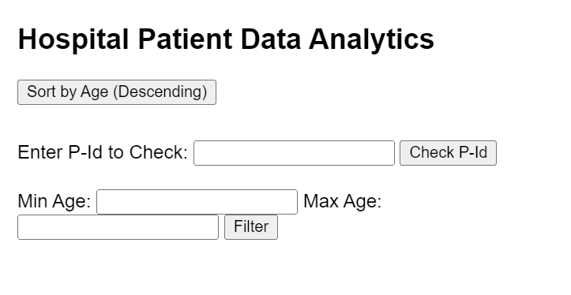

Task 2

Code:

<!DOCTYPE html>

<html lang="en">

<head>

    <meta charset="UTF-8">

    <meta name="viewport" content="width=device-width, initial-scale=1.0">

    <title>DOM Selection Methods</title>

    <style>

        .input-field {

            padding: 5px;

            margin: 5px;

        }

    </style>

</head>

<body>

    <h1 id="main-title">Original Title</h1>

    <label>Username:</label>

    <input type="text" name="username" class="input-field">

    <br><br>

    <label>Gender:</label>

    <input type="radio" name="gender" value="Male"> Male

    <input type="radio" name="gender" value="Female"> Female

    <input type="radio" name="gender" value="Other"> Other

    <br><br>

    <p>This is paragraph 1.</p>

    <p>This is paragraph 2.</p>

    <p class="info">Info paragraph 1</p>

    <p class="info">Info paragraph 2</p>

    <ul>

        <li>Item 1</li>

        <li>Item 2</li>

        <li>Item 3</li>

    </ul>

    <label>Hobbies:</label>

    <input type="checkbox" class="hobby" value="Reading"> Reading

    <input type="checkbox" class="hobby" value="Traveling"> Traveling

    <input type="checkbox" class="hobby" value="Gaming"> Gaming

    <br><br>

    <button onclick="runDOMManipulation()">Run JavaScript</button>

    <script>

        function runDOMManipulation() {

            let title = document.getElementById("main-title");

            title.textContent = "Updated Title";

            let usernameField = document.getElementsByName("username")[0];

            usernameField.value = "John Doe";

            let genderRadios = document.getElementsByName("gender");

            for (let radio of genderRadios) {

                if (radio.checked) {

                    console.log("Selected Gender:", radio.value);

                }

            }

            let paragraphs = document.getElementsByTagName("p");

            console.log("Total <p> elements:", paragraphs.length);

            let listItems = document.getElementsByTagName("li");

            for (let item of listItems) {

                console.log("List Item:", item.textContent);

            }

            let inputFields = document.getElementsByClassName("input-field");

            for (let field of inputFields) {

                field.style.backgroundColor = "lightblue";

            }

            let firstInfoParagraph = document.querySelector("p.info");

            if (firstInfoParagraph) {

                firstInfoParagraph.textContent = "This is the first info paragraph";

            }

            let firstGenderRadio = document.querySelector("input[name='gender']");

            if (firstGenderRadio) {

                firstGenderRadio.checked = true;

            }

            let infoParagraphs = document.querySelectorAll("p.info");

            infoParagraphs.forEach(p => console.log("Info Paragraph:", p.textContent));

            let hobbyCheckboxes = document.querySelectorAll(".hobby");

            hobbyCheckboxes.forEach(checkbox => {

                checkbox.checked = true;

                console.log("Checked Hobby:", checkbox.value);

            });

        }

    </script>

</body>

</html>

Output:

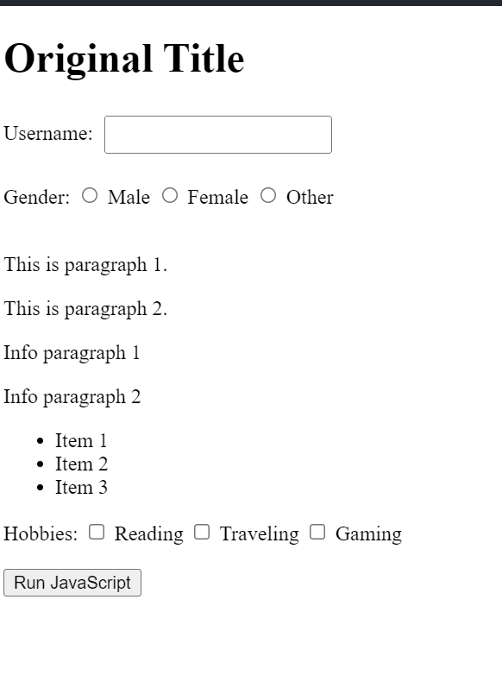  
  
  
  
Task 3:

Code:

<!DOCTYPE html>

<html lang="en">

<head>

    <meta charset="UTF-8">

    <meta name="viewport" content="width=device-width, initial-scale=1.0">

    <title>Grocery Order Form</title>

    <style>

        body {

            font-family: Arial, sans-serif;

            background-color: #eaeaea;

            display: flex;

            justify-content: center;

            align-items: center;

            height: 100vh;

            margin: 0;

        }

        .container {

            background-color: #6C7A89;

            padding: 40px;

            border-radius: 10px;

            width: 700px;

            color: #fff;

            box-shadow: 0px 4px 10px rgba(0, 0, 0, 0.2);

        }

        h2 {

            text-align: center;

            font-size: 30px;

        }

        .input-group {

            margin-bottom: 15px;

        }

        .input-group label {

            display: block;

            font-size: 18px;

            margin-bottom: 5px;

        }

        .input-group input {

            width: 100%;

            padding: 10px;

            border-radius: 5px;

            border: none;

            font-size: 16px;

        }

        .product {

            display: flex;

            align-items: center;

            justify-content: space-between;

            margin: 10px 0;

            padding: 10px;

            background: rgba(255, 255, 255, 0.2);

            border-radius: 5px;

        }

        .product img {

            width: 60px;

            height: 60px;

            border-radius: 50%;

        }

        .product label {

            flex-grow: 1;

            margin-left: 10px;

            font-size: 18px;

        }

        .quantity {

            width: 60px;

            padding: 5px;

            font-size: 16px;

        }

        .submit-btn {

            background-color: #F2784B;

            color: white;

            border: none;

            padding: 12px;

            border-radius: 5px;

            width: 100%;

            cursor: pointer;

            font-size: 20px;

        }

    </style>

</head>

<body>

    <div class="container">

        <h2>Grocery Order Form</h2>

        <div class="input-group">

            <label for="name">Customer Name:</label>

            <input type="text" id="name">

        </div>

        <div class="input-group">

            <label for="phone">Phone Number:</label>

            <input type="text" id="phone">

        </div>

        <div class="input-group">

            <label for="email">Email:</label>

            <input type="email" id="email">

        </div>

        <h3>Products</h3>

        <div class="product">

            <img src="apple.png" alt="Apple">

            <input type="checkbox" id="appleCheck">

            <label for="appleCheck">Apple (₹100/kg)</label>

            <input type="number" id="appleQty" class="quantity" min="0">

        </div>

        <div class="product">

            <img src="banana.png" alt="Banana">

            <input type="checkbox" id="bananaCheck">

            <label for="bananaCheck">Banana (₹50/kg)</label>

            <input type="number" id="bananaQty" class="quantity" min="0">

        </div>

        <div class="product">

            <img src="avocado.png" alt="Avocado">

            <input type="checkbox" id="avocadoCheck">

            <label for="avocadoCheck">Avocado (₹700/kg)</label>

            <input type="number" id="avocadoQty" class="quantity" min="0">

        </div>

        <button class="submit-btn" onclick="submitOrder()">Submit Order</button>

    </div>

    <script>

        function submitOrder() {

            let name = document.getElementById("name").value;

            let phone = document.getElementById("phone").value;

            let email = document.getElementById("email").value;

            let appleQty = document.getElementById("appleCheck").checked ? document.getElementById("appleQty").value || 0 : 0;

            let bananaQty = document.getElementById("bananaCheck").checked ? document.getElementById("bananaQty").value || 0 : 0;

            let avocadoQty = document.getElementById("avocadoCheck").checked ? document.getElementById("avocadoQty").value || 0 : 0;

            let orderDetails = { name, phone, email, appleQty, bananaQty, avocadoQty };

            localStorage.setItem("order", JSON.stringify(orderDetails));

            alert("Order submitted successfully!");

        }

    </script>

</body>

</html>

Output:

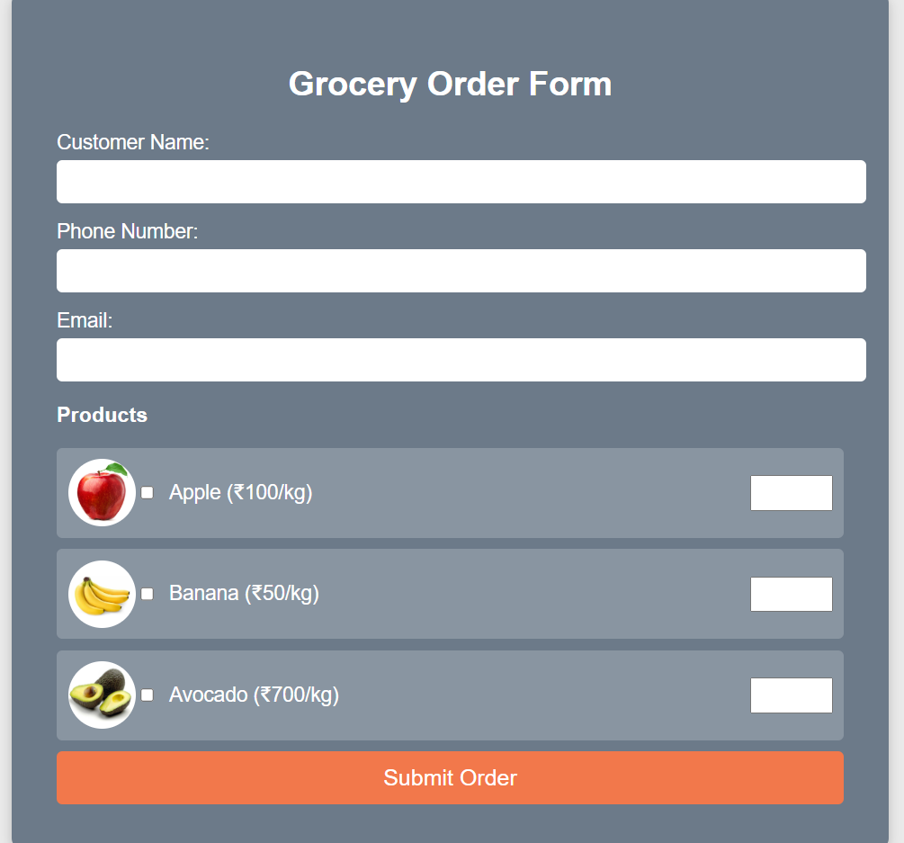

Reciept:

Code:

<!DOCTYPE html>

<html lang="en">

<head>

    <meta charset="UTF-8">

    <meta name="viewport" content="width=device-width, initial-scale=1.0">

    <title>Order Receipt</title>

    <style>

        body {

            font-family: Arial, sans-serif;

            background-color: #f4f1e0;

            display: flex;

            justify-content: center;

            align-items: center;

            height: 100vh;

            margin: 0;

        }

        .container {

            background-color: #fff;

            padding: 25px;

            border-radius: 12px;

            text-align: center;

            box-shadow: 0px 4px 15px rgba(0, 0, 0, 0.2);

            width: 420px;

        }

        h2 {

            color: #333;

            margin-bottom: 15px;

            font-size: 24px;

        }

        .order-summary {

            text-align: left;

            margin-top: 15px;

            border-top: 2px solid #ddd;

            padding-top: 10px;

        }

        .order-summary p {

            font-size: 16px;

            margin: 5px 0;

        }

        .total {

            font-weight: bold;

            font-size: 18px;

            margin-top: 20px;

            color: #d9534f;

        }

    </style>

</head>

<body>

    <div class="container">

        <h2>Order Receipt</h2>

        <p id="customer-info"></p>

        <div class="order-summary">

            <p>Apple: <span id="apple"></span></p>

            <p>Banana: <span id="banana"></span></p>

            <p>Avocado: <span id="avocado"></span></p>

            <p class="total">Total Price: ₹<span id="total-price"></span></p>

        </div>

    </div>

    <script>

        window.onload = function () {

            let order = JSON.parse(localStorage.getItem("order"));

            document.getElementById("customer-info").innerHTML = `

                Name: ${order.name} <br>

                Phone: ${order.phone} <br>

                Email: ${order.email}

            `;

            let applePrice = 100, bananaPrice = 50, avocadoPrice = 700;

            let appleTotal = order.appleQty * applePrice;

            let bananaTotal = order.bananaQty * bananaPrice;

            let avocadoTotal = order.avocadoQty * avocadoPrice;

            let totalPrice = appleTotal + bananaTotal + avocadoTotal;

            document.getElementById("apple").innerText = `${order.appleQty} kg (₹${appleTotal})`;

            document.getElementById("banana").innerText = `${order.bananaQty} kg (₹${bananaTotal})`;

            document.getElementById("avocado").innerText = `${order.avocadoQty} kg (₹${avocadoTotal})`;

            document.getElementById("total-price").innerText = totalPrice;

        };

    </script>

</body>

</html>

Output:

